Тема. ***«Твій друг — книга»: Виготовлення книжок власними руками:***(бібліотечний урок).

Мета. Розширити знання учнів про книжку, її структуру та основні елементи. Формувати бібліотечно-бібліографічні, книгознавчі вміння та навички. Розвинути бажання читати, виховати любов та бережливе ставлення до книги, цінувати труд інших людей.

Обладнання:

1. Виставка книг (*різних за оформленням*)

2. Для практичної частини:кольоровий та білий папір, клей-олівець, ножиці, стрічка довжиною близько 40 см, олівці, фломастери, декілька вирізок малюнків дітей, тварин, рослин тощо

**Хід уроку**

I.    Організаційний момент.

II.    Повідомлення теми та мети уроку.

Загадка: Сама мовчить, а дітей розуму вчить. (Книга)

III.   Розкриття теми уроку.

Формування бібліотечно-бібліографічних знань та вмінь.

— З книгою ви ознайомились давно, коли ще не вміли читати, а тільки розглядали малюнки, слухали цікаві казки, захоплюючі оповідання, які читали дорослі.

Тепер — ви школярі і зустрічаєтесь з книгою щодня. Книга стала вашим вірним і надійним другом. І сьогодні ми згадаємо основні елементи книги та процес її виготовлення. А потім самі зробимо книжку.



***Обкладинка***

Обкладинка захищає книжку від пошкоджень і надає їй ошатного вигляду.

**Обкладинка,палітурка, оправа -** покриття книжки з паперу, клейонки, картону, дермантину, шкіри тощо,вона “ одягає, захищає” книжковий блок.

***Складається з двох частин:***

**1. передньої -** можна знайти відомості про автора книги та назву. Якщо є малюнок, то приблизно можна визначити зміст цієї книжки.

**2. задньої частини.**

Обкладинки виготовляють переважно з картону, а корінець, який з’єднує обидві частини обкладинок, -з тканини.

Перший лист книги - ***титульний лист***. Його призначення - повідомити читачеві головні відомості про книгу (автор, назва, місце знаходження видавництва, його назва, рік випуску книги та ін.). Титульний лист може бути одинарним (з двох сторінок - особа і оборот) або подвійним (з чотирьох сторінок, як правило перше).



**Вихідні дані**

***Вихідні дані*** – це її паспорт. Тут знайдемо прізвище, ім’я та по батькові автора, прізвища видавничих працівників, які доклали рук і вміння до створення книги. Це редактор, художній редактор, коректор, технічний редактор. Читач побачить тут, і коли книжку здано до набору у друкарню, і коли її почали друкувати. Є тут відомості про формат книги, її тираж.

Іще дуже важливі дані: адреса поліграфічного підприємства, де виготовили книгу і адреса самого видавництва.

**Книжковий блок**

* ***Книжковий блок*** – книжка без палітурки.

Він складається з друкованих аркушів, які у вигляді зошитів (зшитки), що мають 16 або 32 сторінки, зшиваються , скріплюються з одного боку у книжковий блок.

Обкладинка з’єднується з книжковим блоком за допомогою подвійних аркушів паперу, які називаються **Форзац** (з німецької мови ” перед текстом ”).

Цифри нумерації в книжці можуть міститися ***зверху або знизу сторінки,посередині або збоку.***

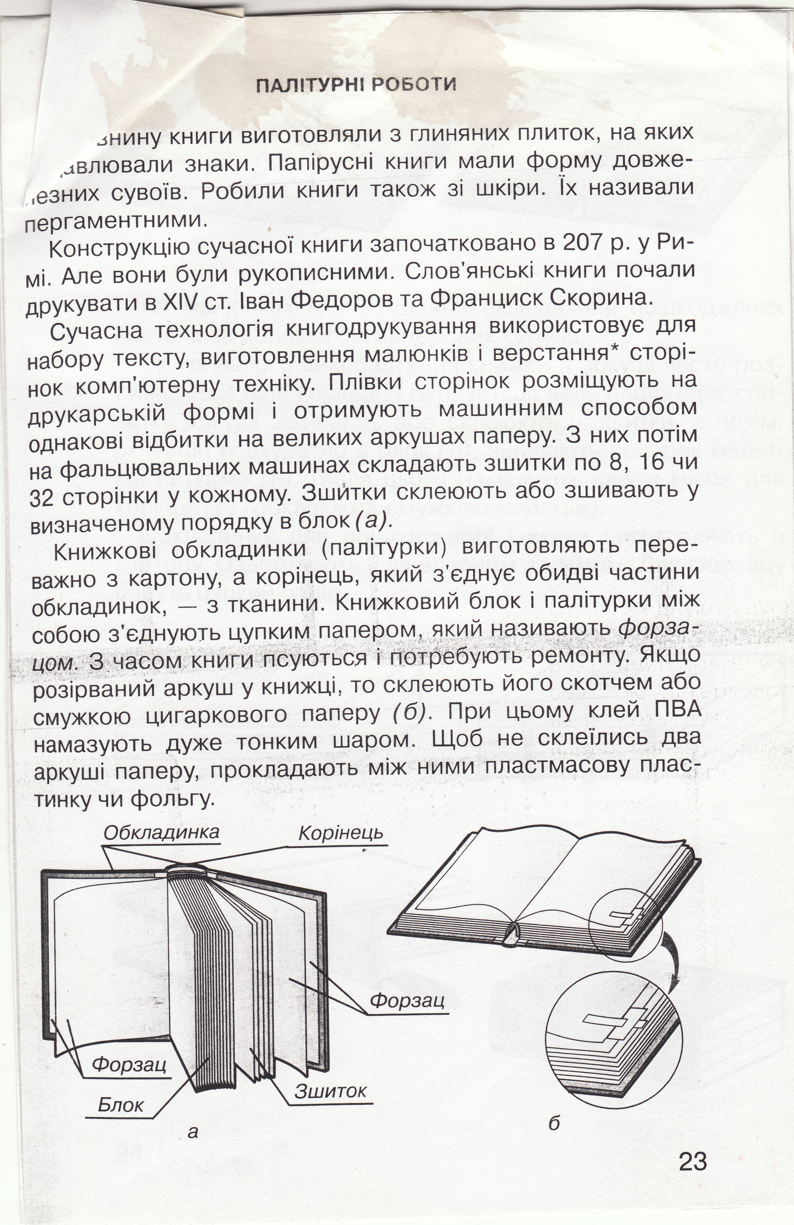



Малюнки, які ви бачите в книжках – не просто малюнки, це – ілюстрація. Ілюстрація – малюнок, який розкриває зміст книжного тексту. І всі малюнки, які ви бачите в книжках, правильно треба називати – ілюстрація. Зробити ілюстрацію до книги не просто:. художник читає, та аналізує текст, також він має добре знати період, описаний у книзі, зовнішній вигляд героїв, побут, одяг, речі, щоб ілюстрація точно відповідала текстові.

Так як же народжується книга?

1. Автор визначається з ідеєю книги та пише текст. Після цього, у видавництві займаються вичиткою (корекцією) тексту.

2. Після написання тексту книги та підбору ілюстрацій наступає такий етап як “верстка”. Слово, можливо, не зрозуміле, та насправді воно означає вибір розташування тексту та ілюстрацій на сторінці, їх оформлення. Верстальник вибирає формат сторінки; розміри полів та відступів; шрифти якими буде надруковано текст. Також визначає місце розташування ілюстрацій, їх розмір та ін.

3. Далі йдуть роботи по підготовці видання до друку. А це значить, що дизайнер повинен “розподілити” кольорове зображення книги на основні кольори (їх всього чотири: синій, червоний, жовтий та чорний).

4. Виготовлення друкарських форм. На цьому етапі інформацію із цифрової форми слід перенести на фізичний носій, з якого друкуватимуть тираж видання.

5. Друкування книги. Це відповідальний процес, для нього потрібні: друкарська машина, фарба, папір, допоміжні матеріали: зволожувальний розчин, добавки для фарби).

6. Після друкування тиража листи із надрукованими на ньому сторінками книги слід зфальцювати (позгинати) так, щоби листок мав розмір однієї сторінки. Далі, такі зфальцьовані листи, у певному порядку складають один на одний (називається “підборка”) і зшиваються. Так отримуємо книжковий блок, такий, який ви бачите всередині кожної паперової книги і схожий він на зошит.

7. Виготовлення обкладинки. Важливий етап від якого залежить як буде виглядати надрукована книжка. Є м’яка та тверда обкладинки. Першувиготовляють з не дуже цупкого картону, а тверду роблять із картонних заготовок, на які наклеєно задруковану тканину або папір.

8. Після виготовлення обкладинки її наклеюють на книжковий блок і підрізають (книжковий блок у твердій обкладинці підрізають ще до приклеювання обкладинки). Це останній етап, після якого залишилось запакувати готові книжки та розіслати їх по книжковим крамницям та кіоскам.

***ПРАКТИЧНА ЧАСТИНА:***

Сьогодні ми будемо видавцями і своїми руками зробимо книжку в якій будуть майже всі елементи справжньої друкованої книги, а також художниками – ілюстраторами і самі намалюємо ілюстрації до своєї книги. Тому уважно читайте тексти які ви отримали.

*(Діти отримують роздруковані варіанти невеликих казок, оповідань, віршів програмних авторів, їх потрібно прочитати, продумати ілюстрації та скласти в книжку. При оформленні своєї книжки діти складають її в певному порядку : обкладинка, титульний аркуш, текст книги, ілюстрації,зміст та прізвище учня який працював над створенням книги.)*

***ВИСНОВОК :***

Подивіться які книжки ви зробили, чи тяжко було їх склеїти, придумати та намалювати ілюстрацію?

Чому потрібно берегти книжки? В книгу вкладено працю багатьох людей і для того щоб створити книгу потрібно багато часу: автор пише текст, коректор перевіряє помилки, художник малює ілюстрації, верстальник становить сторінки книги з набраних рядків, заголовків, ілюстрацій відповідно до заздалегідь затвердженого макета. Він підбирає шрифти, змінює розмір зображень і т.д. і на все це потрібен час.

З чого робиться книга?

Папір виготовляють з дерев, значить, вирубуються дерева, а щоб виросли нові пройде багато років. І ще, одне дерево середнього розміру за добу виділяє стільки кисню, скільки потрібно для дихання трьох людей, а один гектар лісу за годину поглинає вуглекислий газ, що видихається за цей час сотнями людей.

А також на виготовлення однієї

тони паперу потрібно:

200 кубічних метрів води

20 дерев

10 кВт електроенергії

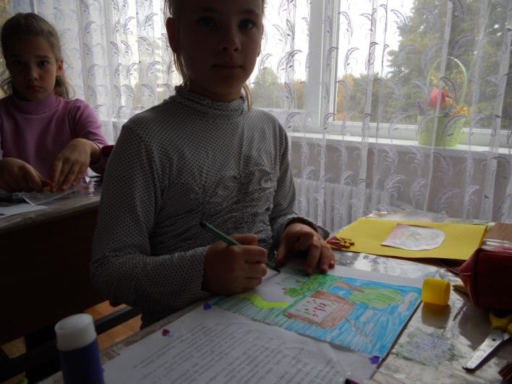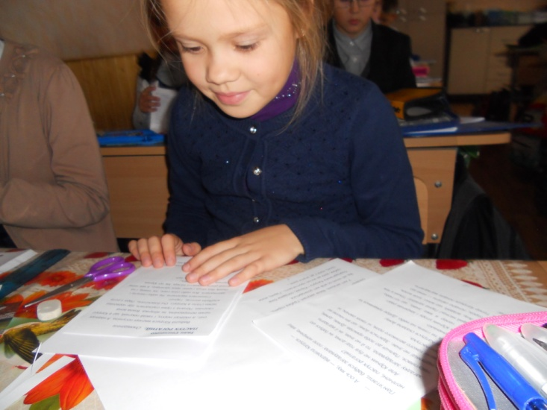учні 4-х класів ХСШ №155

